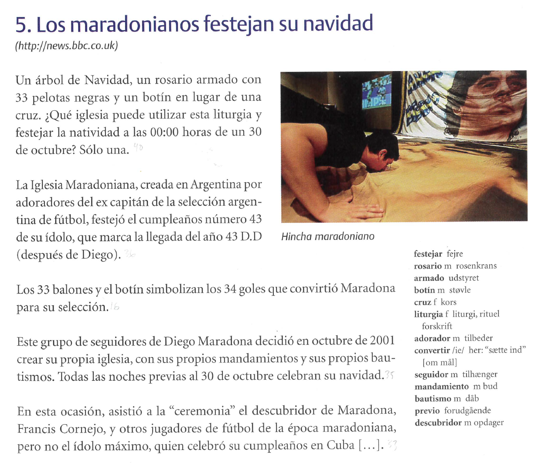
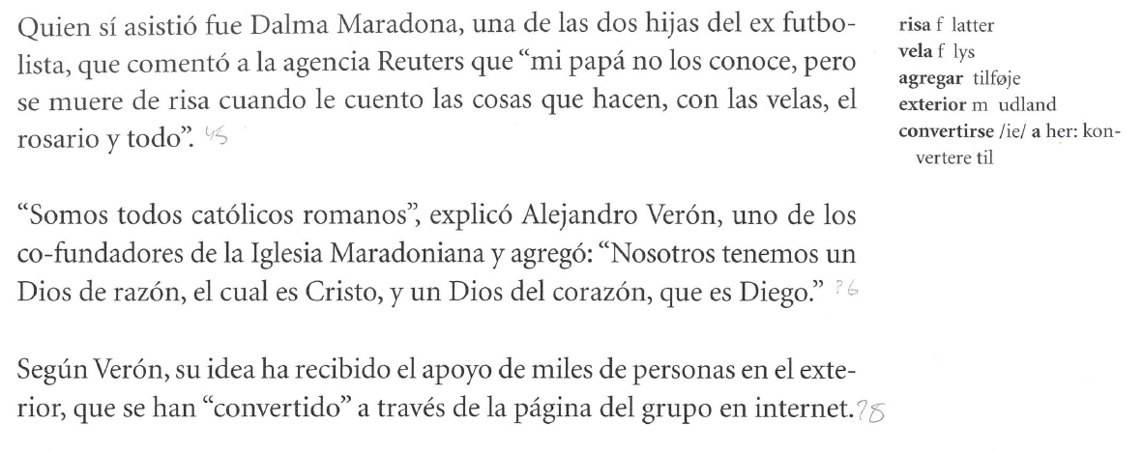

Preguntas al texto

- Describe qué es un maradoniano
- ¿Por qué festejan los maradonianos la navidad el 30 de octubre?
- ¿Qué utensilios religiosos se utilizan en las ceremonias de la iglesia?
- ¿Qué te parece este tipo de culto?
- ¿Qué similitudes hay entre el culto del deporte y la religión?

